
خطه بحثيه مقدمه لدرجه البكالوريوس في الاعلام الرقمي

الإعلام الرقمي في تأثير إعلانات المؤثريين عبر منصه تيك توك على قرارات الشراء لدى المرأه السعوديه: دراسة
ميدانية على عينة من نساء مدينه الرياض

إعداد الطالبه: حصة سالم
الرقم الأكاديمي: 222000449

إشراف الدكتور:
د. توفيق عمري

شكر وعرفان:

أتقدم بخالص الشكر والتقدير الى اساتذتي في جامعة ميدأوشن، وأخص بالذكر الاستاذ المشرف الدكتور توفيق عمري على البحث كما أشكر كل من ساعدني في توزيع الاستبانة وعينة الدراسة بمدينة الرياض على تعاونهم الصادق

الاهداء:

الى والدي ووالدتي، منبع عطائي وسندي.. الى كل من آمن بقدراتي وشجعني لأصل الى هذه اللحظة.

الملخص:
تتناول هذه الدراسة دور إعلانات المؤثرين عبر تطبيق "تيك توك" في تشكيل السلوك الشرائي للمرأة السعودية بمدينة الرياض. وهي دراسة ميدانية اعتمدت على المنهج الوصفي التحليلي والاستبانة كأداة رئيسية لجمع البيانات، وتوصلت لنتائج تؤكد قوة تأثير هؤلاء المؤثرين على قرارات الاستهلاك في ظل التحولات الرقمية المعاصرة.
الكلمات المفتاحية (Keywords):
تيك توك (TikTok)، المؤثرين (Influencers)، السلوك الشرائي (Purchasing Behaviour)، المرأة السعودية، مدينة الرياض.
Study Abstract:
This study examines the role of influencer advertisements on TikTok in shaping the purchasing behaviour of Saudi women in Riyadh. This is a field study that utilised a descriptive-analytical approach and a questionnaire as the main tool for data collection.

فهرس المحتويات:
رقم الصفحه الموضوع
أ الغلاف
ب الشكر والعرفان
ج الاهداء
د ملخص الدراسه عربي - انجليزي
١ المقدمه
٢ الفصل الأول: الايطار المنهجي للدراسه
١٢ الفصل الثاني: الايطار النظري
٢٣ الفصل الثالث الايطار التطبيقي
٣٤ الخاتمه وافاق الدراسه
٣٦ قائمه المراجع

المقدمه:

شهد العصر الرقمي تحولاً جذرياً في أساليب التسويق، حيث برزت منصة "تيك توك" كلاعب أساسي في توجيه سلوك المستهلكين. تأتي هذه الدراسة لترصد واقع تأثير المؤثرين على المرأة السعودية في مدينة الرياض، وكيف تساهم هذه الإعلانات في صياغة قرارات الشراء النهائية من خلال دراسة ميدانية تطبيقية.

الفصل الأول: الإطار المنهجي للدراسة
• موضوع الدراسة وإشكاليتها:
: الاشكالية
تعد منصة TikTok واحدة من أبرز المنصات الرقمية التي ساهمت في تحفيز التفاعل بين المستخدمين، حيث أصبحت ساحة رئيسية للإعلانات المؤثرة في ظل هذه البيئة الرقمية المتنامية. وقد بلغ عدد مستخدمي التطبيق في المملكة العربية السعودية قرابة (22.37) مليون مستخدم، مما جعله محركاً أساسياً للتوجهات الاستهلاكية. وتبرز المشكلة لأن التطور السريع في وسائل التواصل الاجتماعي أدى إلى تغييرات كبيرة في طريقة تفاعل الأفراد مع العلامات التجارية والإعلانات، مما يتطلب دراسة مدى تأثير هذه الإعلانات على قرارات الشراء الفعلية لدى المرأة السعودية في مدينة الرياض، خاصة في ظل الفجوة بين التعرض للإعلان وبين الثقة بمصداقية المؤثر.
• موضوع الدراسة:
تأثير إعلانات المؤثرين عبر منصة تيك توك على السلوك الشرائي للمرأة السعودية بمدينة الرياض.
• الإطار المنهجي:
التساؤلات:
ما مدى تأثير إعلانات المؤثرين عبر منصة (تيك توك) في تشكيل وتوجيه قرارات الشراء لدى المرأة السعودية في مدينة الرياض؟
• الفرضيات:
توجد علاقة ذات دلالة إحصائية بين كثافة التعرض لإعلانات المؤثرين وتوجيه السلوك الشرائي للمرأة السعودية في مدينة الرياض.
• أسباب اختيار الموضوع:
• أسباب ذاتية: اهتمام الباحثة بمجال الإعلام الرقمي والتسويق الحديث.
• أسباب موضوعية: برزت المشكلة لأن التطور السريع في وسائل التواصل الاجتماعي أدى إلى تغييرات كبيرة في طريقة تفاعل الأفراد مع العلامات التجارية والإعلانات. ووقع الاختيار على هذا الموضوع نظراً لخصوصية مدينة الرياض كمركز تجاري واستهلاكي ضخم، وحاجة الباحثة لفهم كيف تأثرت المرأة السعودية بشكل ملحوظ بتوجهات الإعلانات، وأصبحت تشارك بشكل أكبر في عملية اتخاذ القرارات الشرائية.
• أهمية الدراسة:
تكمن أهمية هذه الدراسة في كونها تسلط الضوء على أحد أهم عوامل التأثير المعاصرة في قرارات المستهلكين، حيث أصبح المؤثرون وسيطاً حيوياً لا يمكن تجاهله في العملية التسويقية. وتتضاعف هذه الأهمية من خلال تركيزها على المرأة السعودية في مدينة الرياض، التي تمثل القوة الشرائية الأكبر والأكثر تفاعلاً مع التحولات الرقمية. كما تهدف الدراسة إلى تزويد قطاع التجارة الإلكترونية والمؤسسات الإعلانية ببيانات ميدانية دقيقة تسهم في تحسين استراتيجيات اختيار المؤثرين الذين يتناسبون مع هوية العلامة التجارية وجمهورها المستهدف، وضمان وصول الرسالة الإعلانية بمصداقية عالية تحقق أهداف النمو الاقتصادي الرقمي بما يتوافق مع رؤية المملكة 2030.
• أهداف الدراسة:
1. التعرف على دور إعلانات المؤثرين على منصة تيك توك في توجيه السلوك الشرائي للمرأة السعودية في مدينة الرياض.
2. الكشف عن الأساليب التسويقية الجذابة والشخصية المؤثرة التي تدفع المرأة لاتخاذ قرار الشراء الفعلي.
3. قياس مدى تأثير الثقة في مصداقية المؤثر عبر (تيك توك) على اتخاذ قرار الشراء النهائي لدى المبحوثات.
• تحديد المفاهيم (لغةً وإصطلاحاً):
• إعلانات المؤثرين (Influencer Marketing): يشير المصطلح إلى استخدام الأفراد الذين يتمتعون بتأثير كبير على وسائل التواصل الاجتماعي للترويج للمنتجات والخدمات، ويعتمد هذا النوع من الإعلانات على العلاقة الشخصية بين المؤثرين وجمهورهم، مما يجعل التوصيات أكثر مصداقية وفعالية، وفقاً لـ (Freeborn et al, 2011).
• السلوك الشرائي (Purchase Behavior): هو سلوك الأفراد عند اتخاذ قرارات الشراء، ويشمل العوامل التي تؤثر على قرارات المستهلكين مثل الإعلانات، والمراجعات الاجتماعية، والتجربة الشخصية (Kotler & Keller, 2016).
• المنهج المستخدم وأدواته:
المنهج الوصفي التحليلي، وأداة الاستبانة.
• مجتمع البحث والعينة:
يتمثل مجتمع الدراسة في النساء السعوديات المقيمات في مدينة الرياض اللواتي يستخدمن تطبيق تيك توك ويتابعن إعلانات المؤثرين بشكل مستمر، وسيتم تطبيق الدراسة على عينة عشوائية تمثل هذا المجتمع لضمان دقة النتائج.

الفصل الثاني: الإطار النظري
• تمهيد:
يستعرض هذا الفصل المرتكزات النظرية التي تستند إليها الدراسة، وذلك من خلال استعراض الدراسات السابقة التي تناولت تأثير المنصات الرقمية، تليها المقاربة النظرية المتمثلة في نظرية الاستخدامات والإشباعات وتطبيقها على سلوك المرأة السعودية عبر منصة تيك توك.
• الدراسات السابقة (الموسعة):
1. دراسة (حمودي، 2025): "تأثير استراتيجيات التسويق عبر المؤثرين على سلوك الشراء". هدفت الدراسة إلى الكشف عن الاستراتيجيات التسويقية التي يتبعها المؤثرون رقمياً، وتحليل أثرها المباشر في توجيه قرارات الشراء لدى الجمهور. وأظهرت النتائج وجود تأثير مباشر للاستراتيجيات الإعلانية الجذابة في تحويل المشاهدة الرقمية إلى سلوك شرائي واقعي (حمودي، 2025).
2. دراسة (المطيري، 2022): "استخدامات المرأة السعودية لمشاهير تطبيق التيك توك وعلاقتها بالوعي الاستهلاكي". رصد وتحليل العلاقة بين متابعة مشاهير منصة تيك توك ومستوى الوعي الاستهلاكي والشرائي لدى النساء في المملكة العربية السعودية. خلصت الدراسة إلى أن مشاهير تيك توك يساهمون بشكل جذري في تشكيل عادات استهلاكية جديدة (المطيري، 2022).
3. دراسة (Dwi et al., 2023): "أثر محتوى TikTok على نية الشراء". تحليل خصائص المحتوى الجذاب في منصة تيك توك وأثره على تحفيز "نية الشراء السريع". وجدت الدراسة أن الفيديوهات القصيرة التي تدمج بين الترفيه والمعلومات تزيد من احتمالية اتخاذ قرار شراء فوري (Dwi et al., 2023).
4. دراسة (سلامة، 2022): "دور مواقع التواصل الاجتماعي في تشكيل اتجاهات المرأة السعودية نحو التنمية المستدامة". توصلت الدراسة إلى أن المحتوى المنشور ساهم في الإقناع بجدوى إستراتيجيات التنمية المستدامة لدى المبحوثات (سلامة، 2022).
5. دراسة (Al-Mahi, 2020): "توقعات عمل الإناث في القطاعات العامة والخاصة". أشارت الدراسة إلى توقعات أعلى لعمل الإناث، مما يؤدي لزيادة استقلالية المرأة المادية وتأثرها بالتوجهات الإعلانية الرقمية (Al-Mahi, 2020).
6. دراسة (الحسن، 2020) و (أبو سنة، 2020): "تمكين المرأة السعودية في ظل رؤية 2030". أكدت الدراسات أن التمكين الاقتصادي يفسر زيادة تفاعل المرأة مع المنصات التجارية مثل تيك توك (الحسن، 2020؛ أبو سنة، 2020).
7. دراسة (الدبيخي، 2022): "مبادرات تمكين المرأة السعودية ودورها في التنمية المستدامة". توصلت الدراسة إلى أهمية إشراك المرأة مما يعزز حضورها القوي في الفضاء الرقمي (الدبيخي، 2022).
8. دراسة (Alshmery, 2023): "تأثير الخصائص الاجتماعية والاقتصادية على تمكين المرأة السعودية". اتفقت الدراسة على أن النساء ذوات الدخل المرتفع هن الأكثر استخداماً للتعامل مع الإعلانات الرقمية (Alshmery, 2023).
9. دراسة (Ohanian, 1990) و (Lu et al., 2020): "أبعاد الجاذبية والمصداقية في الإعلانات الترويجية". أثبتت الدراسات أن المؤثرين الذين يتمتعون بجاذبية ومصداقية يكونون أكثر تأثيراً في تحفيز سلوك الشراء (Ohanian, 1990; Lu et al., 2020).
10. دراسة (Barger et al., 2016): "الإعلانات المدفوعة عبر الفيديو". خلصت الدراسة إلى أن الإعلانات التي تتناسب مع الأسلوب الشخصي للمؤثر تحقق معدلات تفاعل أعلى (Barger et al., 2016).
• المقاربة النظرية (نظرية الاستخدامات والإشباعات):
• مفهوم النظرية: تركز على "الدور النشط للجمهور" في اختيار الوسيلة التي تلبي حاجاته (Katz et al., 1974).
• نشأة النظرية: ظهرت لتفسير "حاجات الجمهور من وسائل الإعلام وماذا يفعلون بها" (Blumler & Katz, 1974).
• أهداف النظرية: فهم دوافع اختيار محتوى معين وتفسير كيفية استخدام الأفراد للمحتوى لتحقيق أهدافهم الشخصية (Rosengren, 1974).
• فروض النظرية: الجمهور يختار الوسيلة التي تحقق له أهدافاً معينة بوعي تام (Palmgreen, 1984).
• عناصر النظرية: (الجمهور النشط، الحاجات، التوقعات، التعرض، الإشباعات المحققة).
• الإستخدامات: تعامل المرأة السعودية مع تيك توك كأداة للحصول على "معلومات شرائية" (Rubin, 2002).
• إسقاطات النظرية على الدراسة: متابعة المبحوثات بالرياض للمؤثرين بوعي لتحقيق إشباعات استهلاكية ومعرفية تسبق قرار الشراء.
• مجالات الدراسة:
• المجال المكاني: مدينة الرياض، المملكة العربية السعودية.
• المجال الزماني: العام الجامعي 2025-2026م.
• المجال البشري: عينة من النساء السعوديات مستخدمات تيك توك بالرياض.

الفصل الثالث: الإطار التطبيقي
• تمهيد:
يتناول هذا الفصل عرضاً وتحليلاً للبيانات التي تم جمعها من عينة الدراسة المكونة من نساء مدينة الرياض، وذلك باستخدام أداة الاستبانة لتفريغ الاستجابات وتحليلها إحصائياً للوصول إلى المؤشرات التي تجيب على تساؤلات الدراسة.
• تحليل الدراسة وتفريغ البيانات:

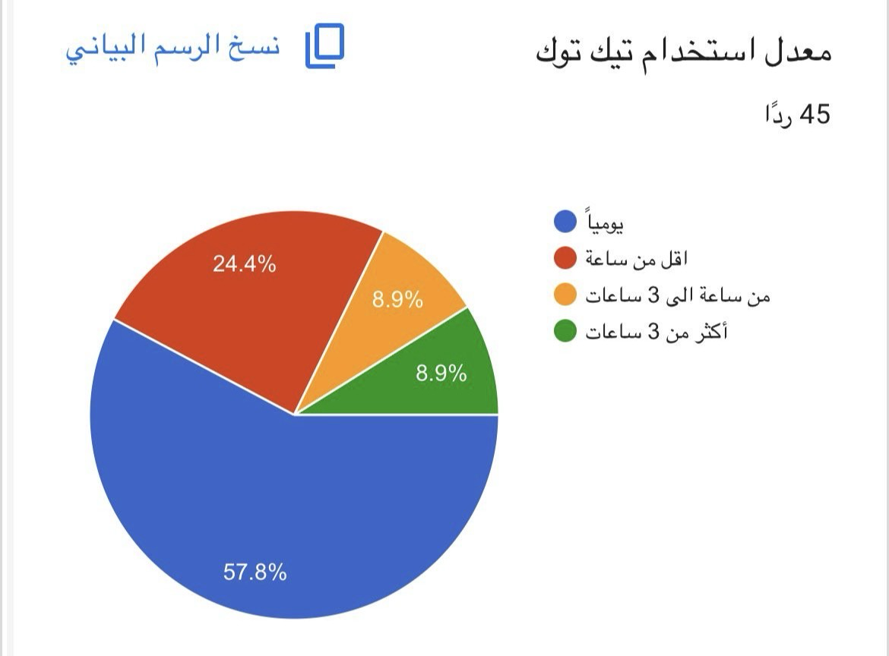
التحليل: أظهرت النتائج أن الأغلبية العظمى من المبحوثات يتابعن المؤثرين بشكل يومي ومنتظم.
• التعليق: يشير ذلك إلى انغماس المرأة السعودية في بيئة "تيك توك" كمنصة أساسية لاستقاء المعلومات والترفيه، مما يجعلها عرضة مستمرة للرسائل الإعلانية.

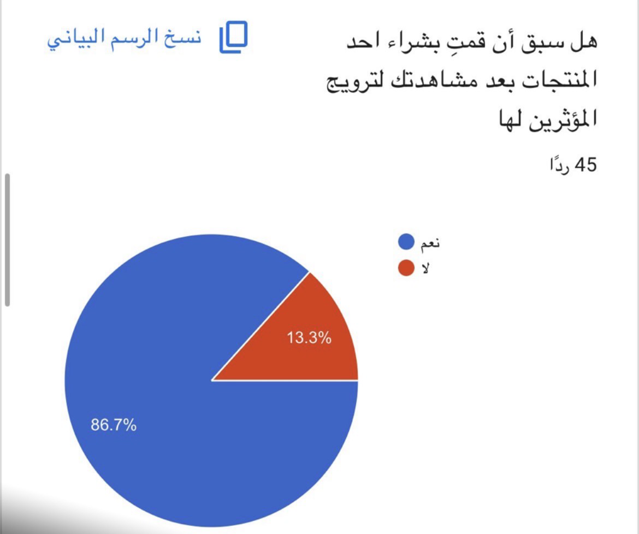
التحليل: كشفت الاستجابات عن وجود نسبة ثقة عالية في "المراجعات الواقعية" التي يقدمها المؤثر. التعليق: الثقة هي المحرك الأول للسلوك الشرائي؛ فالمبحوثات يميلون لتصديق تجربة المؤثر الشخصية أكثر من الإعلانات التلفزيونية التقليدية.

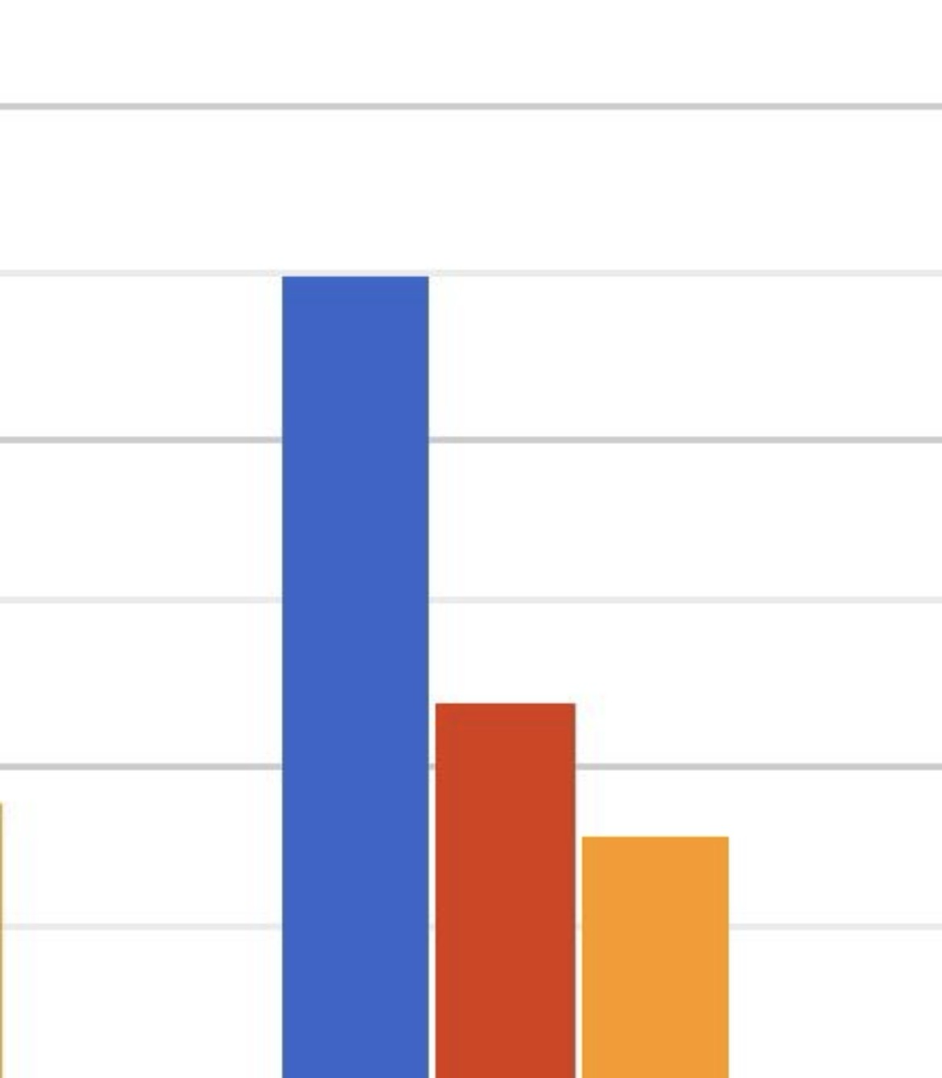
التحليل: أظهرت نتائج الاستبانة الموضحة في الشكل أعلاه أن هناك موافقة كبيرة من عينة الدراسة على أن "الطريقة الجذابة في عرض المنتج عبر الفيديو القصير" تساهم بشكل فعال في إقناع المبحوثات بجودة المنتج. حيث سجل خيار "موافق" (العمود الأزرق) أعلى استجابة مقارنة بالخيارات الأخرى.
• التعليق: يتضح من ذلك أن قصر مدة الفيديو في تيك توك مع استخدام أساليب عرض مبتكرة يقلل من المقاومة النفسية للإعلان، ويخلق حالة من الاندماج التي تؤدي لتعزيز الثقة في المنتج المعلن عنه لدى المرأة في مدينة الرياض.

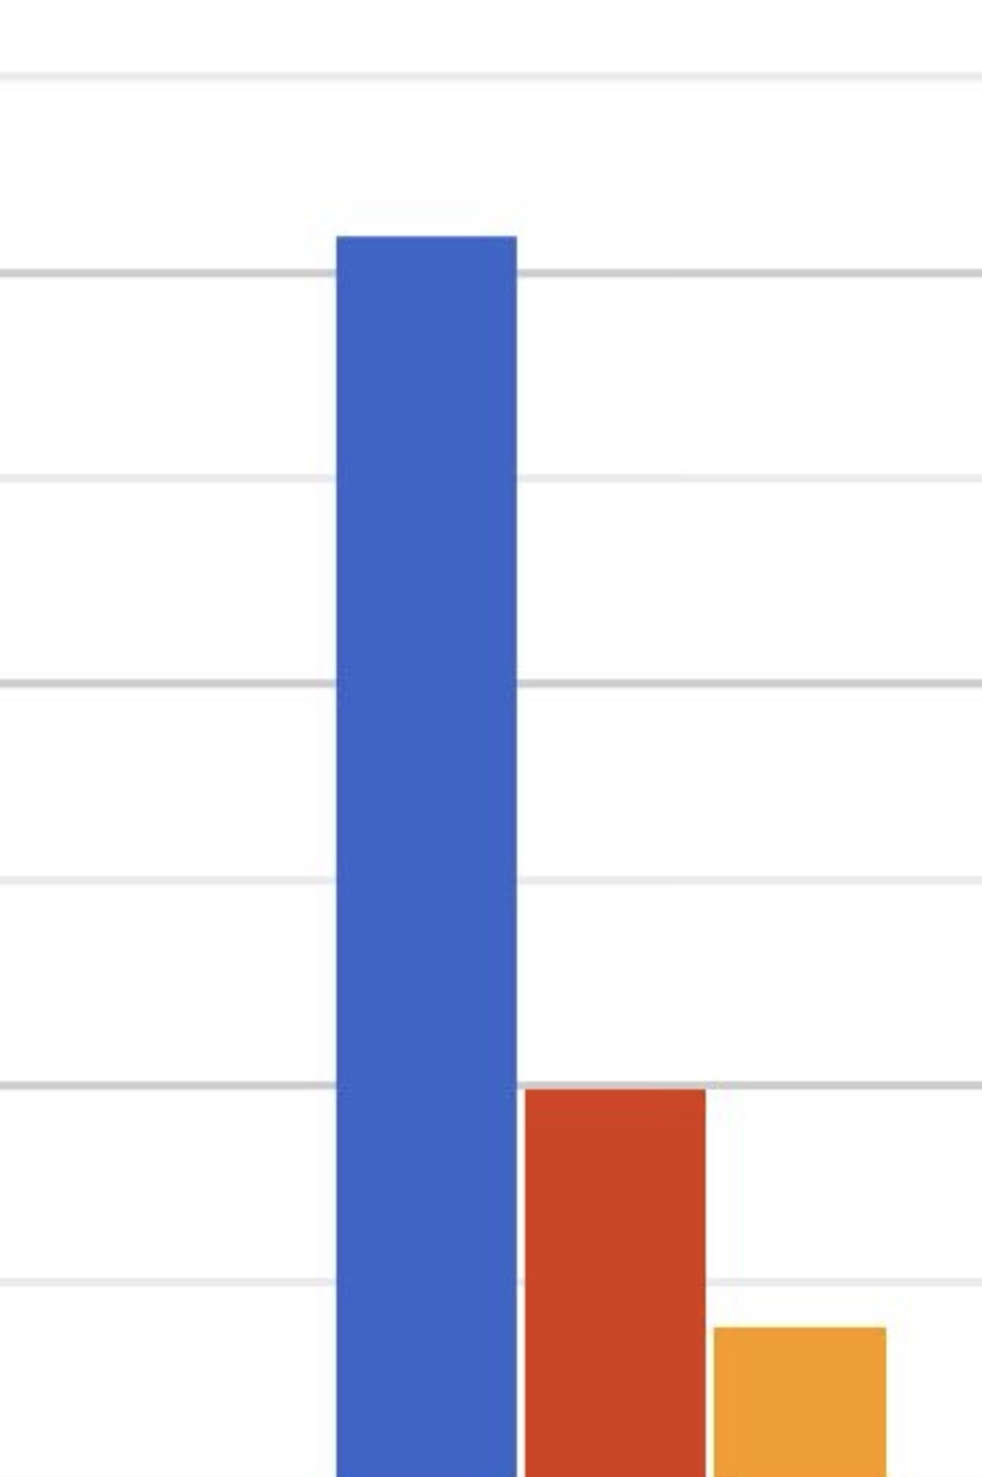
دور أكواد الخصم في تحفيز قرار الشراء
التحليل: سجل هذا السؤال أعلى نسبة استجابة إيجابية كعامل "محفز".
• التعليق: أكواد الخصم ليست مجرد توفير مالي، بل هي أداة سيكولوجية تشعر المبحوثة بالإنجاز، مما يدفعها لاتخاذ قرار شراء "سريع" وغير مخطط له أحياناً

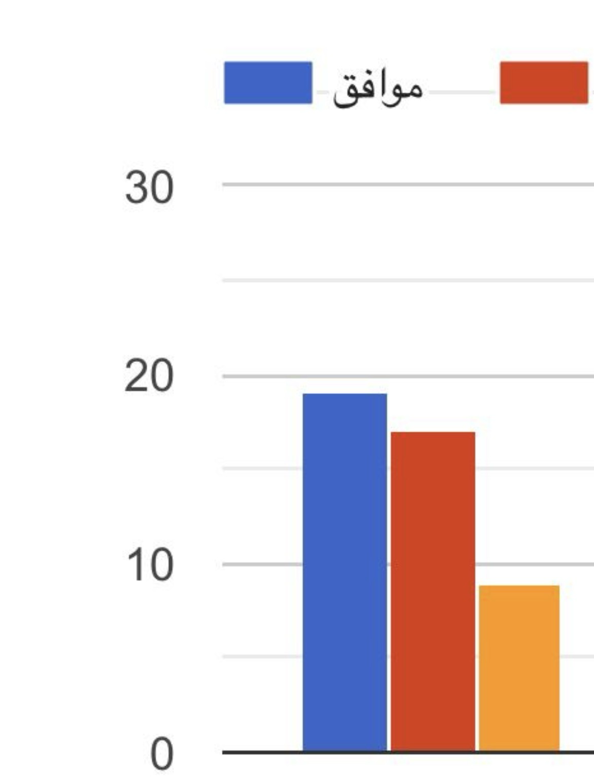
أتابع بانتظام إعلانات المؤثرين على تيك توك للتعرف على أحدث المنتجات.
• التحليل: أظهرت النتائج أن عدد الاستجابات المؤيدة لهذه العبارة بلغ 19 استجابة (موافق).
• التعليق: يشير ذلك إلى أن منصة تيك توك أصبحت تمثل "دليل تسوق" يومي للمرأة في الرياض لمواكبة أحدث صيحات المنتجات

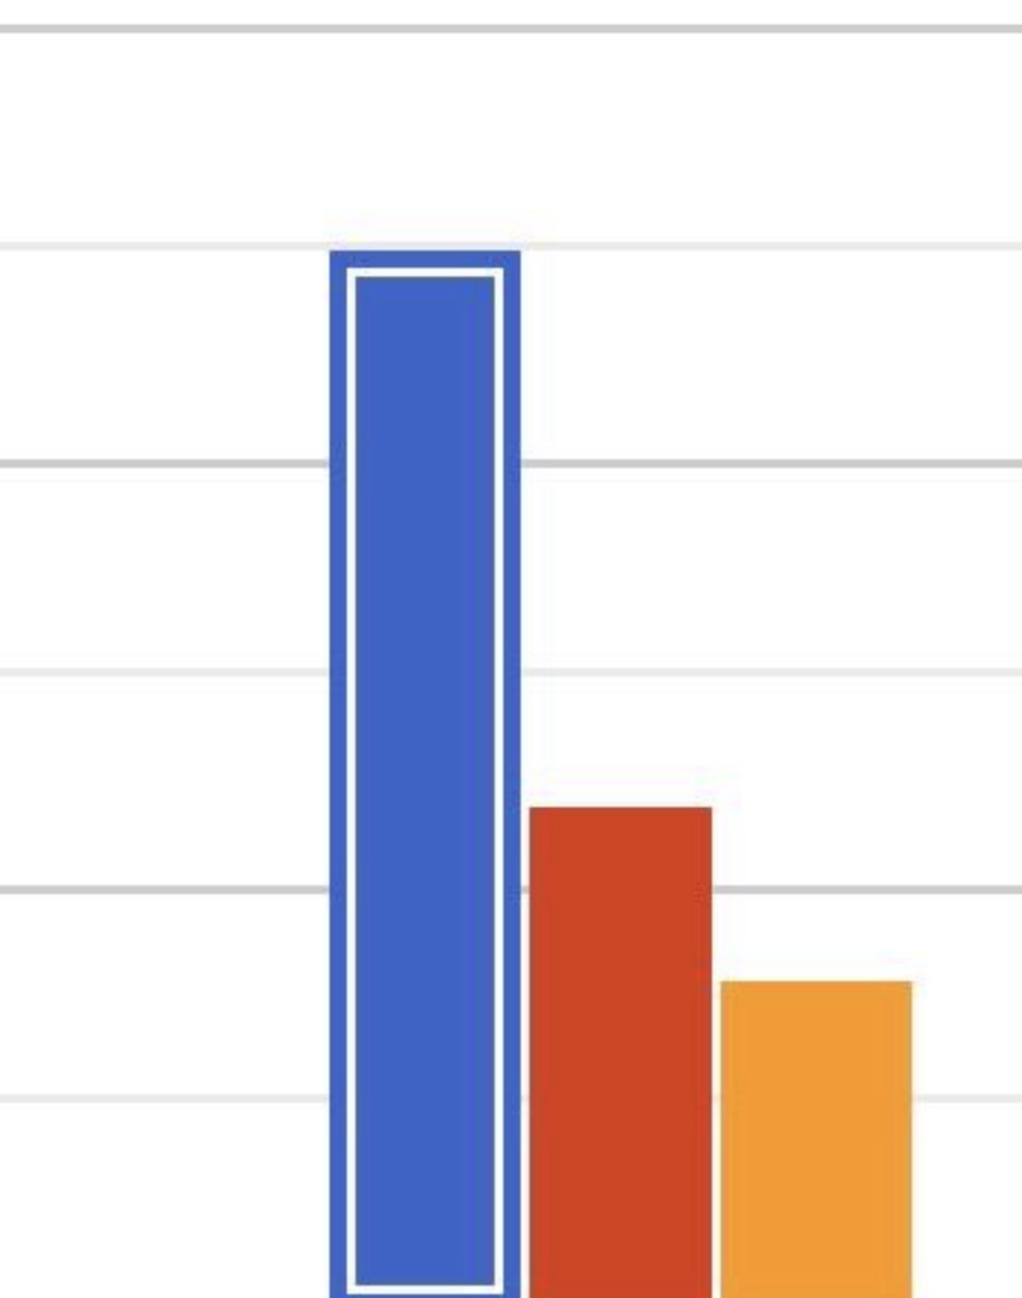
أثق في مصداقية المؤثر الذي يتحدث عن تجربته الشخصية مع المنتج بكل شفافية.
• التحليل: كشفت النتائج عن موافقة 25 من المبحوثات على أهمية المصداقية في تجربة المؤثر.
• التعليق: يتضح أن الشفافية في عرض التجربة الشخصية هي المفتاح الأساسي لبناء جسور الثقة بين المؤثر والمستهلكة قبل اتخاذ قرار الشراء.

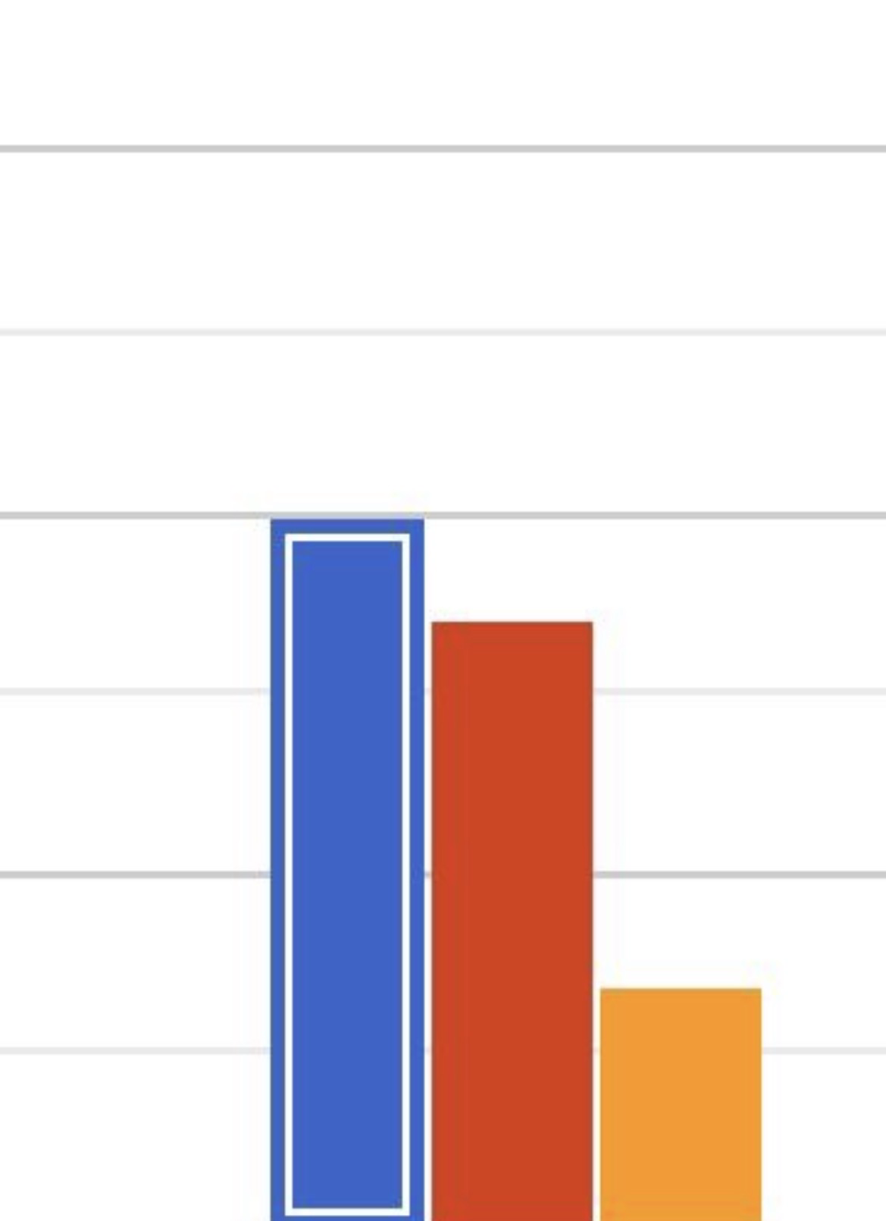
أرى أن إعلانات المؤثرين على تيك توك أكثر تأثيراً عليّ من الإعلانات التقليدية.
• التحليل: وافقت 20 مبحوثة على أن تأثير مشاهير تيك توك يتفوق بوضوح على الوسائل الإعلانية التقليدية
• التعليق: هذا مؤشر قوي على تحول البوصلة التسويقية وتفضيل المرأة السعودية للمنصات الرقمية التفاعلية على التلفزيون أو اللوحات الإعلانية

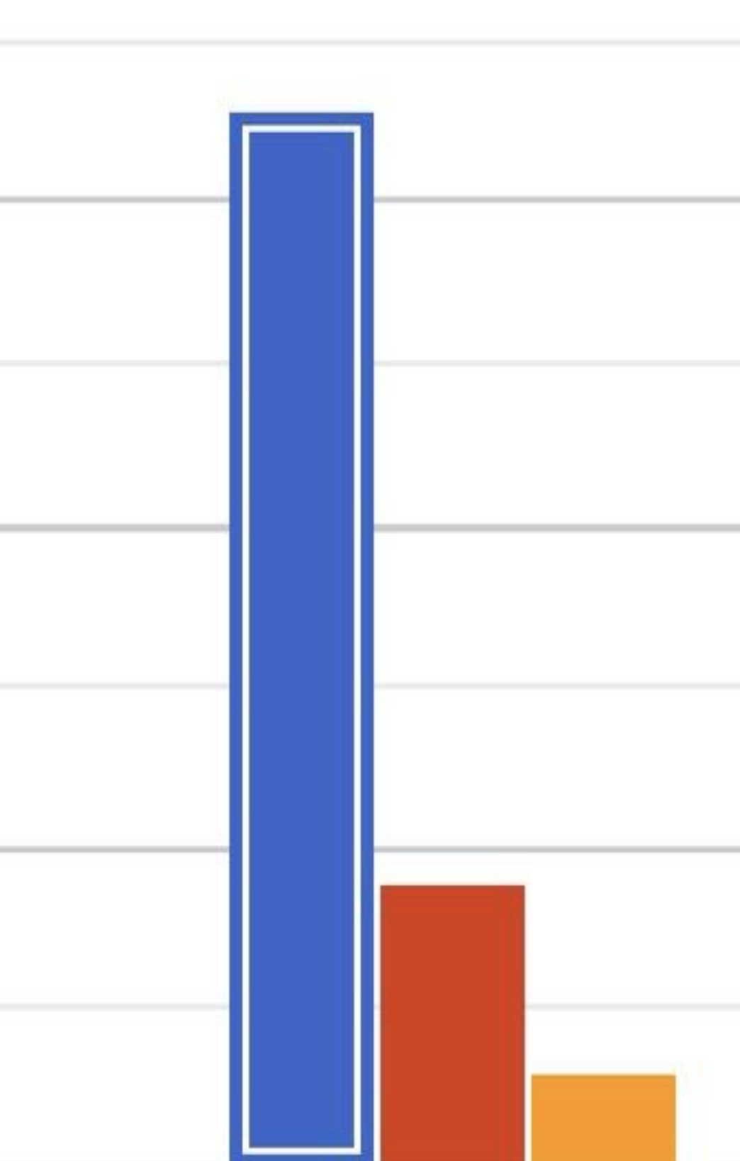
تفاعل المؤثر مع تعليقات المتابعين يزيد من رغبتي في شراء المنتج المعلن عنه.
• التحليل: وافقت 33 مبحوثة على أن التفاعل المباشر وردود المؤثر تعتبر محفزاً أساسياً لهن للشراء.
• التعليق: يبرز هذا أهمية "الاتصال التفاعلي"؛ فالمستهلكة تشعر بالاهتمام والتقدير، مما ينعكس إيجاباً على ثقتها في المنتج.

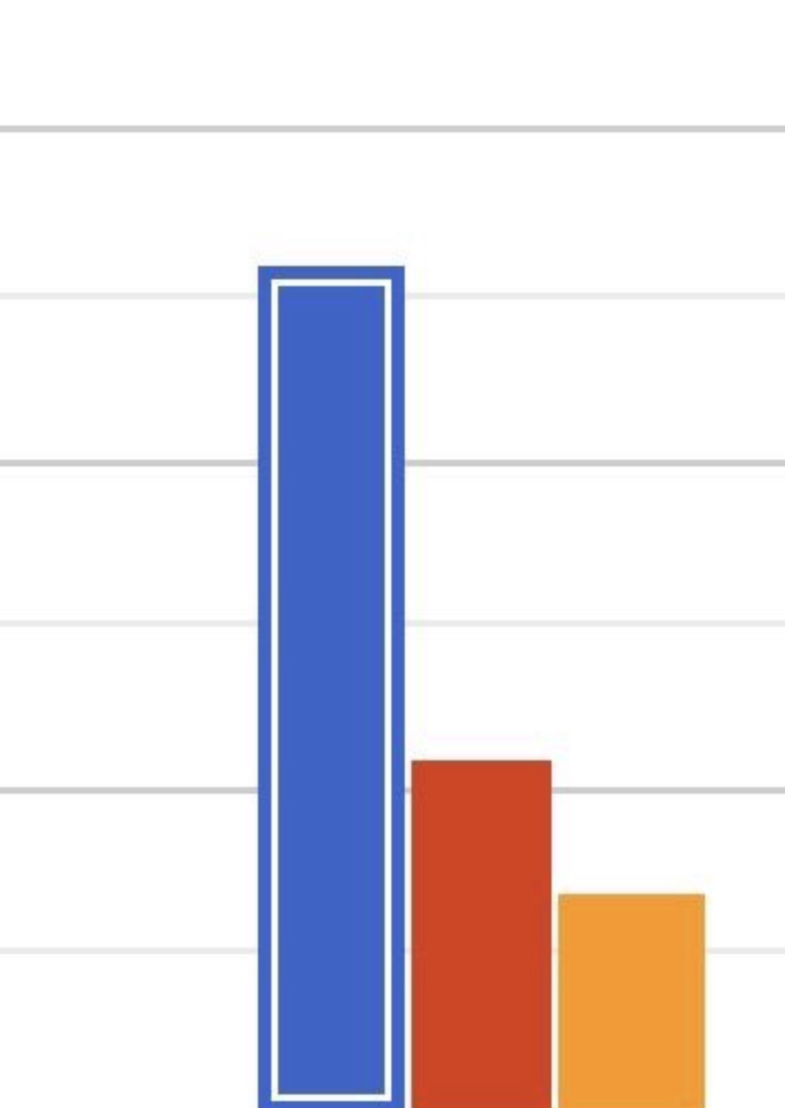
أحرص على شراء المنتجات التي يزكيها المؤثرون الذين أثق في ذوقهم الخاص.
• التحليل: بينت النتائج أن 26 مبحوثة يحرصن فعلياً على اقتناء المنتجات بناءً على تزكية المؤثرين الموثوقين لديهن.
• التعليق: يعكس ذلك قوة تأثير "قادة الرأي" الرقميين وقدرتهم على تحويل القناعات الشخصية إلى سلوك استهلاكي ملموس

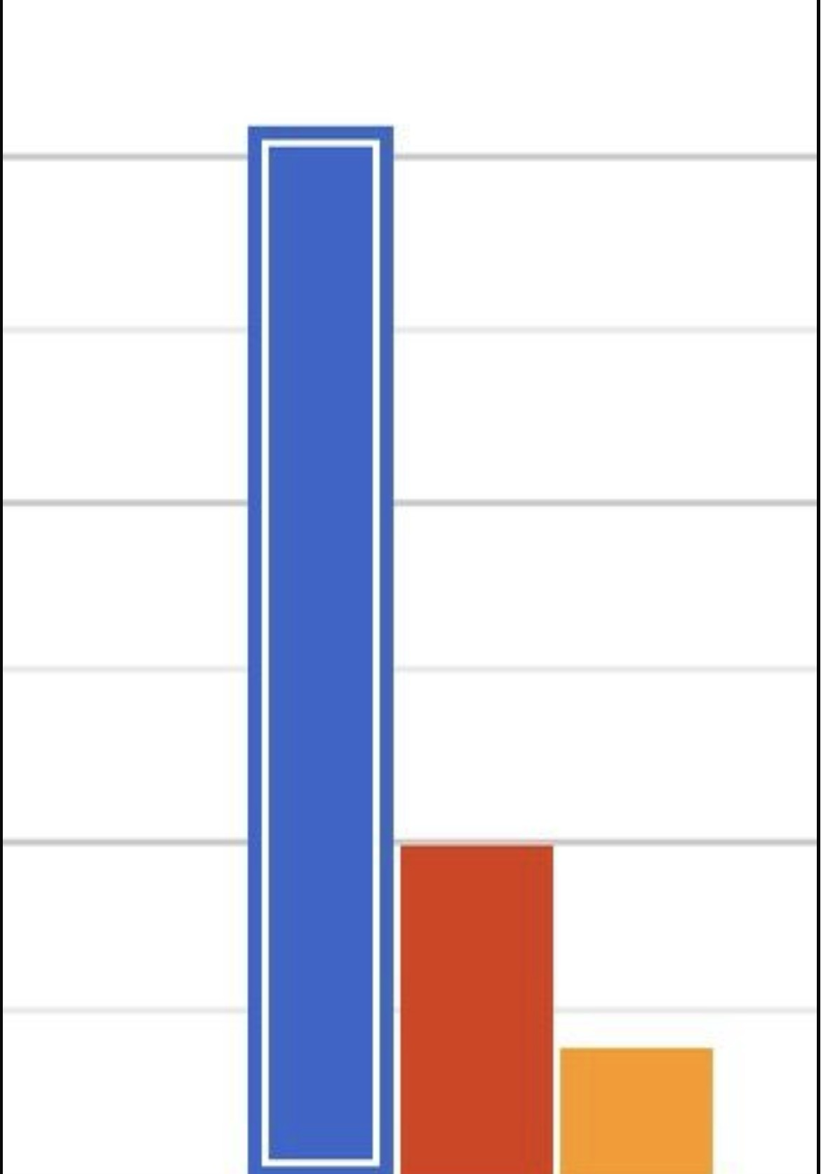
أحرص على شراء المنتجات التي يزكيها المؤثرون الذين أثق في ذوقهم الخاص.
• التحليل: بينت النتائج أن 26 مبحوثة يحرصن فعلياً على اقتناء المنتجات بناءً على تزكية المؤثرين الموثوقين لديهن.
• التعليق: يعكس ذلك قوة تأثير "قادة الرأي" الرقميين وقدرتهم على تحويل القناعات الشخصية إلى سلوك استهلاكي ملموس

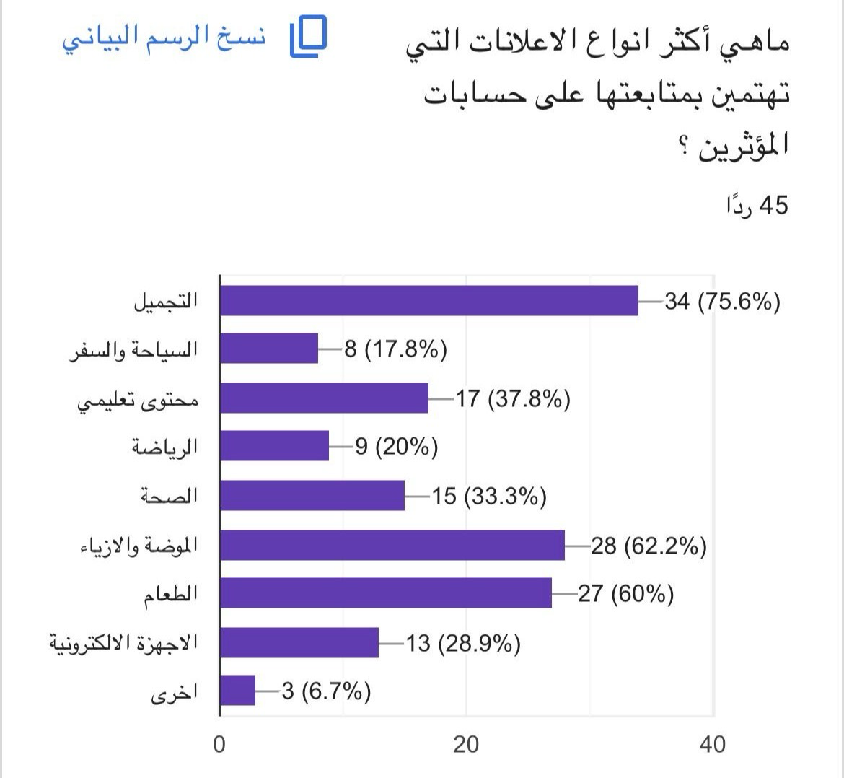
التحليل: تشير النتائج الموضحة في الشكل أعلاه إلى تنوع اهتمامات المبحوثات بالمنتجات المعلن عنها، حيث جاءت إعلانات التجميل في المرتبة الأولى بنسبة 75.6% (بواقع 34 استجابة)، تليها إعلانات الموضة والأزياء بنسبة 62.2%، ثم إعلانات الطعام بنسبة 60%.
• التعليق: تؤكد هذه الأرقام أن قطاع "الجمال والأناقة" هو المحرك الأساسي لنشاط المؤثرين على منصة تيك توك وتفاعل المرأة السعودية معهم. كما يلاحظ أن الاهتمام بالجانب "التعليمي" و"الصحي" يحظى بمكانة جيدة، مما يعني أن المبحوثات يبحثن عن القيمة المضافة والمعلومة بجانب الترفيه

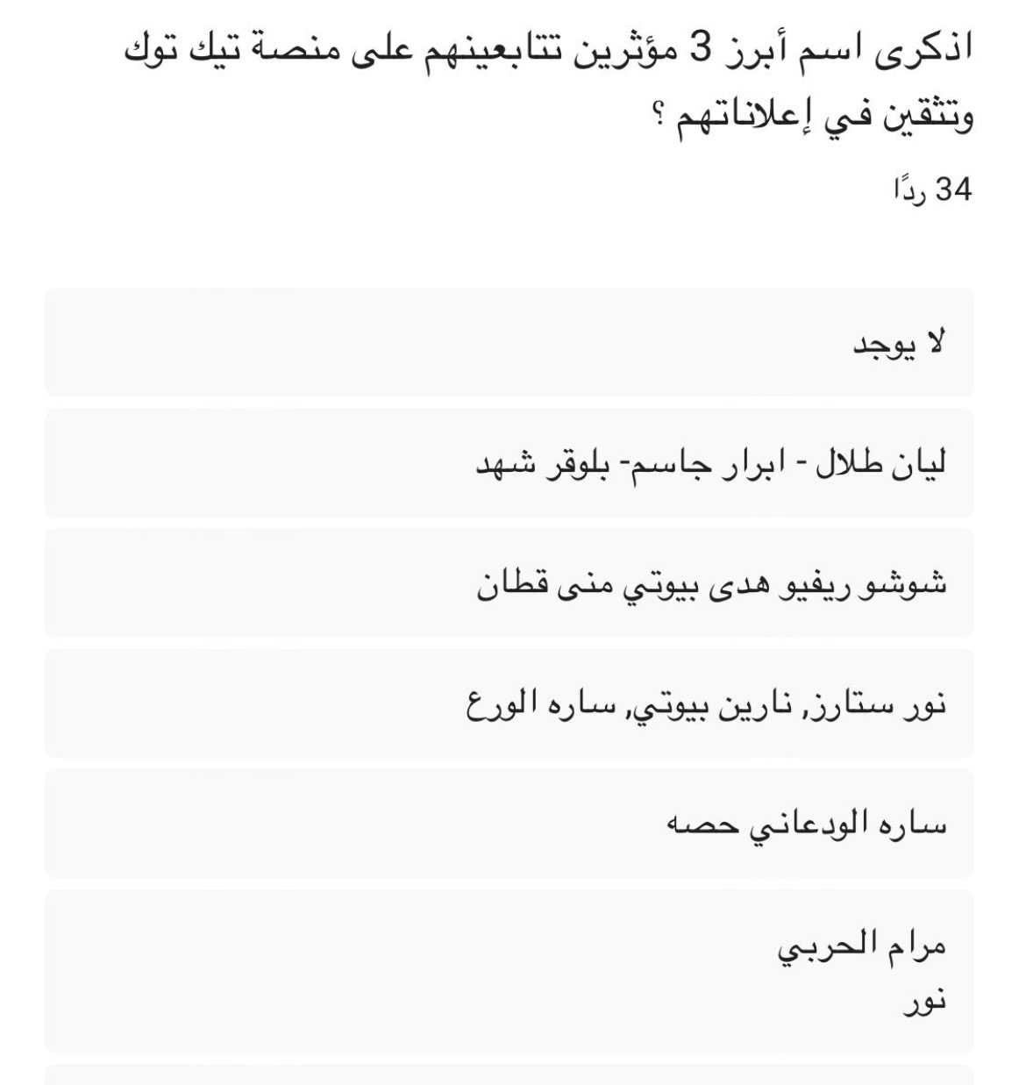
التحليل: من خلال السؤال المفتوح حول أبرز المؤثرين الذين تحظى إعلاناتهم بثقة المبحوثات، كشفت الإجابات عن تكرار أسماء محددة في مجالات التجميل ونمط الحياة، ومن أبرزهم: (ليان طلال، سارة الودعاني، حصة، شوشو ريفيو، هدى بيوتي، منى قطان، ونور ستارز).
• التعليق: يتضح من هذه الأسماء أن الثقة تتركز بشكل كبير في المؤثرات اللواتي يقدمن محتوىً متخصصاً في "الجمال" و"التقييمات الواقعية" (Reviews). وهذا يدعم النتيجة السابقة التي أشارت إلى أن إعلانات التجميل هي الأكثر متابعة بنسبة 75.6%. كما أن ذكر أسماء مثل سارة الودعاني وليان طلال يعكس قوة تأثير المؤثر المحلي في تشكيل الذوق العام وسلوك الشراء لدى المستهلكة في الرياض

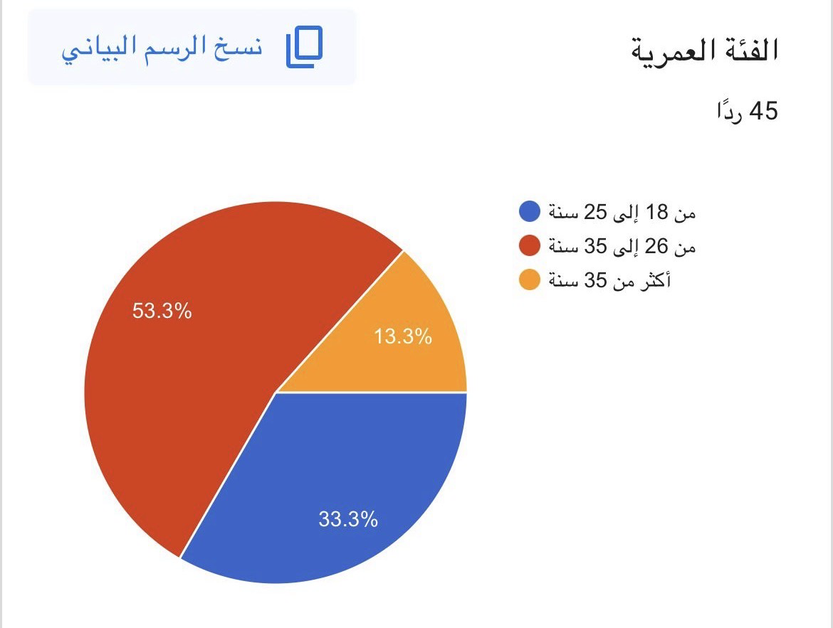
التحليل: أظهرت النتائج أن الفئة العمرية من 26 إلى 35 سنة هي الأكثر مشاركة بنسبة 53.3%، تليها الفئة من 18 إلى 25 سنة بنسبة 33.3%.
• التعليق: يعكس ذلك أن الفئة الشابة والمتوسطة هي الأكثر تفاعلاً مع محتوى تيك توك في الرياض.

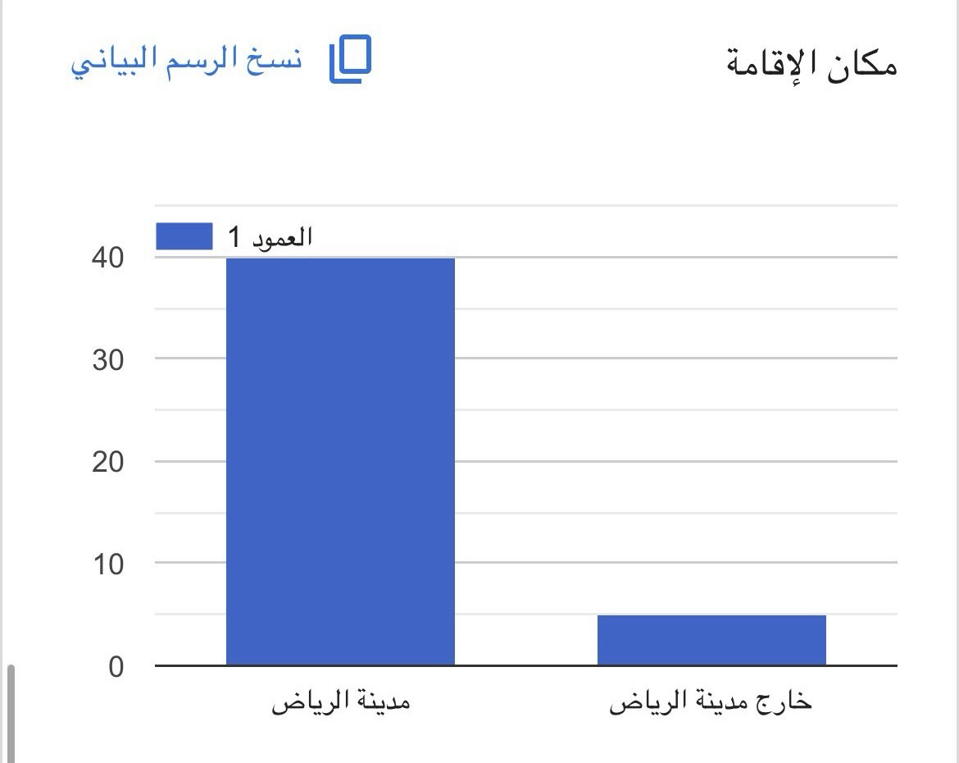
التحليل: أظهرت النتائج أن الفئة العمرية من 26 إلى 35 سنة هي الأكثر مشاركة بنسبة 53.3%، تليها الفئة من 18 إلى 25 سنة بنسبة 33.3%.
• التعليق: يعكس ذلك أن الفئة الشابة والمتوسطة هي الأكثر تفاعلاً مع محتوى تيك توك في الرياض.

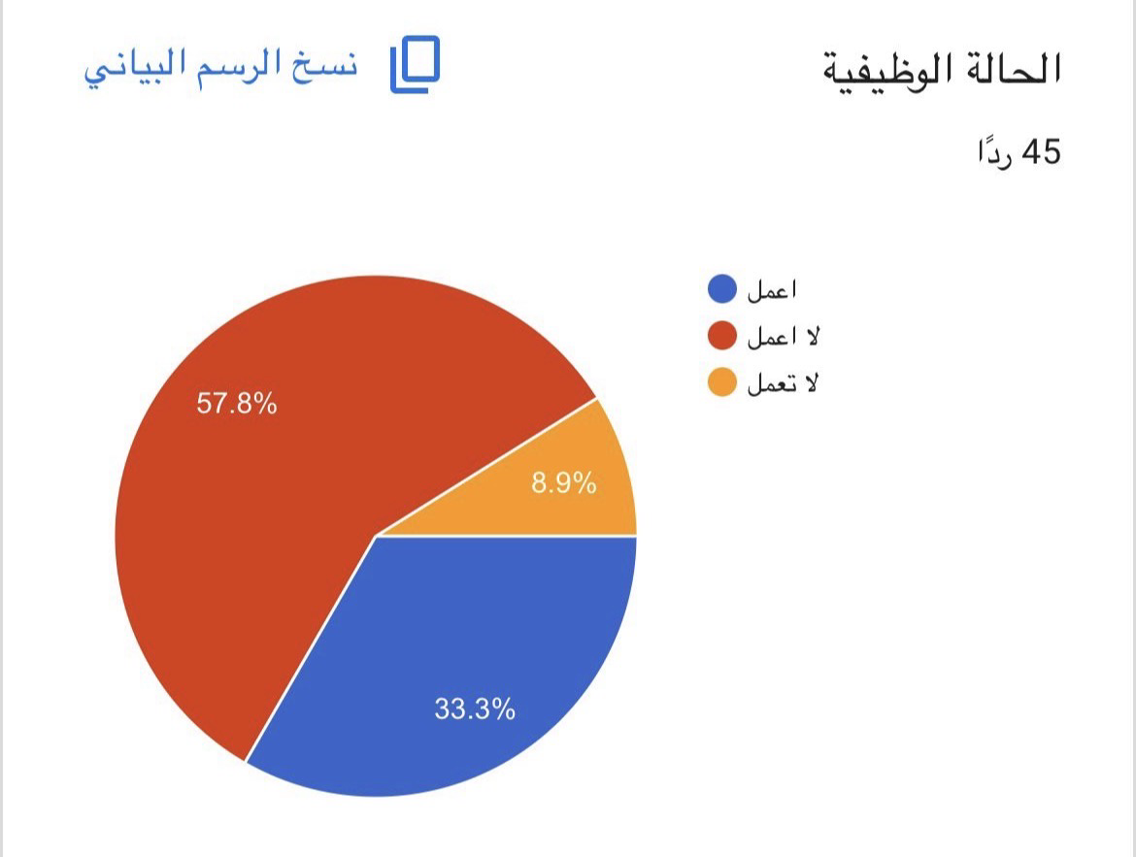
التحليل: بلغت نسبة اللواتي "لا يعملن" (بما يشمل الطالبات) 57.8%، بينما بلغت نسبة الموظفات 33.3%.
• التعليق: يشير ذلك إلى توفر وقت أكبر لهذه الفئة لمتابعة الإعلانات الرقمية والتأثر بها.

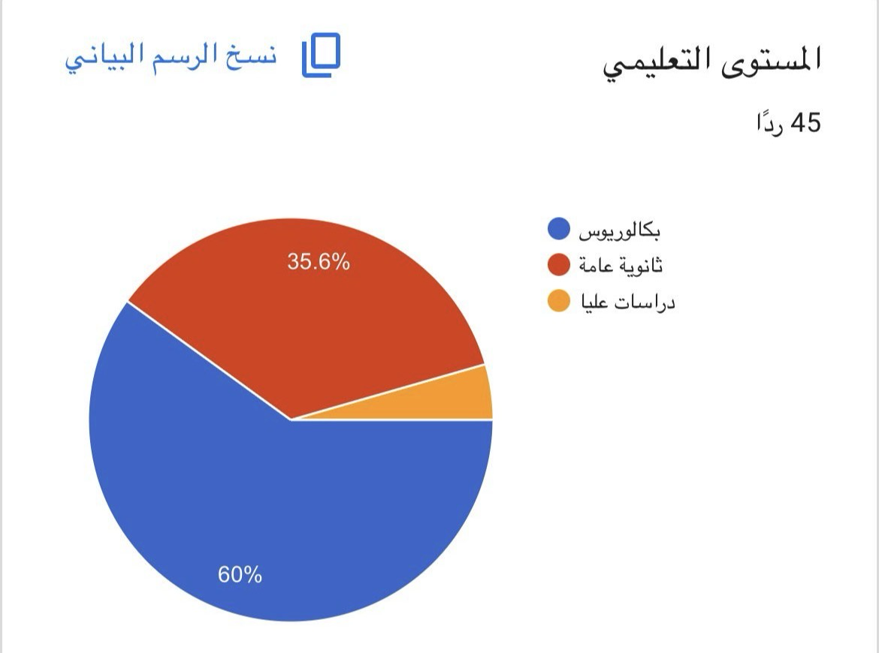
التحليل: كشفت البيانات أن نسبة 60% من المشاركات حاصلات على درجة البكالوريوس، بينما بلغت نسبة الحاصلات على الثانوية العامة 35.6%.
• التعليق: يشير ارتفاع المستوى التعليمي للعينة إلى وعي استهلاكي وقدرة أكبر على تقييم المحتوى الإعلاني

النتائج العامة:
قوة التأثير: وجود تأثير مباشر وذو دلالة إحصائية لإعلانات تيك توك في توجيه قرارات الشراء للمرأة في الرياض بنسبة كبيرة.
1. المصداقية أولاً: المبحوثات ينجذبن للمؤثر الذي يظهر بوضوح عيوب ومميزات المنتج (الواقعية).
2. تغيير العادات: ساهم تيك توك في خلق "عادات شرائية جديدة" تعتمد على المحاكاة والتقليد للمؤثرين.
3. التمكين المادي: زيادة القوة الشرائية للمرأة السعودية بمدينة الرياض جعلتها الهدف الأول لاستراتيجيات التسويق عبر المؤثرين.
4. ارتباط الثقة بالسلوك: قرارات الشراء النهائية مرتبطة ارتباطاً وثيقاً بمدى احترام المؤثر لجمهوره وقيم المجتمع.
الخاتمة:
بناءً على ما تقدم في هذه الدراسة، يمكن القول إن منصة "تيك توك" قد تجاوزت كونها مجرد وسيلة للترفيه العابر، لتصبح قوة اقتصادية واجتماعية فاعلة في توجيه السلوك الشرائي للمرأة السعودية بمدينة الرياض. حيث توصّلت الدراسة الميدانية إلى أن المؤثرين أصبحوا يمثلون وسيطاً حيوياً لا يمكن تجاهله في العملية التسويقية المعاصرة، وذلك نتيجة التحول الجذري في ثقة المستهلك التي باتت ترتكز على "المصداقية" و"الواقعية" في طرح المحتوى.
وقد أثبتت النتائج أن التجارب الشخصية الشفافة والأسلوب الجذاب في عرض المنتجات عبر الفيديوهات القصيرة، هي المحركات الأساسية التي تفوقت بوضوح على أنماط الإعلانات التقليدية الجامدة. كما كشفت الدراسة أن الميزات التقنية للمنصة، مثل روابط الشراء المباشرة وتفاعل المؤثر المستمر مع تعليقات الجمهور، قد ساهمت بشكل حاسم في تسريع قرار الشراء وتحويل المشاهدة الرقمية إلى سلوك استهلاكي واقعي ملموس. وتخلص الدراسة إلى أن نجاح أي استراتيجية تسويقية موجهة للمرأة في الرياض يتطلب فهماً عميقاً لهذا التأثير المتنامي، وضرورة تقديم محتوى يدمج بين الجودة والمصداقية لضمان الوصول الفعال وتحقيق التأثير المنشود في السوق السعودي.

آفاق الدراسة:
بناءً على ما كشفت عنه هذه الدراسة من نتائج، وتماشياً مع التحولات المتسارعة في بيئة التسويق الرقمي عبر منصة "تيك توك"، تقترح الباحثة إجراء دراسات مستقبلية في المحاور التالية:
• أثر البث المباشر (TikTok Live) على السلوك الشرائي الاندفاعي: دراسة تحليلية للعلاقة بين التفاعل اللحظي في البث المباشر وبين سرعة اتخاذ قرار الشراء لدى المستهلكة السعودية.
• تأثير السلوكيات المُنفرة للمؤثرين على مصداقية الإعلانات: استقصاء مدى تأثير المحتوى المبالغ فيه أو السلوكيات غير المهنية للمؤثرين على تراجع الثقة بالعلامات التجارية المعلن عنها.
• سيكولوجية الفيديوهات القصيرة في تسويق منتجات التجميل: دراسة مقارنة بين فاعلية الفيديوهات التي تعتمد على "التجربة الواقعية" مقابل الفيديوهات التي تعتمد على "الإبهار البصري والفلاتر".

قوة التأثير: وجود تأثير مباشر وذو دلالة إحصائية لإعلانات تيك توك في توجيه قرارات الشراء للمرأة في الرياض بنسبة كبيرة.
1. المصداقية أولاً: المبحوثات ينجذبن للمؤثر الذي يظهر بوضوح عيوب ومميزات المنتج (الواقعية).
2. تغيير العادات: ساهم تيك توك في خلق "عادات شرائية جديدة" تعتمد على المحاكاة والتقليد للمؤثرين.
3. التمكين المادي: زيادة القوة الشرائية للمرأة السعودية بمدينة الرياض جعلتها الهدف الأول لاستراتيجيات التسويق عبر المؤثرين.
4. ارتباط الثقة بالسلوك: قرارات الشراء النهائية مرتبطة ارتباطاً وثيقاً بمدى احترام المؤثر لجمهوره وقيم المجتمع.

قائمة المراجع:
1. حمودي، ريما حسن (2025). تأثير استراتيجيات التسويق عبر المؤثرين على سلوك الشراء.
2. المطيري، ريم (2022). استخدامات المرأة السعودية لمشاهير تطبيق التيك توك وعلاقتها بالوعي الاستهلاكي.
3. Kotler, P., & Keller, K. L. (2016). Marketing Management.
4. Freberg, K., et al. (2011). Who are the social media influencers?
5. Huang, et al. (2020). TikTok as a new platform for advertising.

